

SERVIÇO PÚBLICO FEDERAL
UNIVERSIDADE FEDERAL DO PARÁ
CAMPUS UNIVERSITÁRIO DE ABAETETUBA
FACULDADE DE CIÊNCIAS EXATAS E TECNOLOGIA

AVALIAÇÃO ESCRITA SUBSTITUTIVA
Disciplina | HITÓRIA DA MATEMÁTICA
Nome Completo
Turma |  | Matrícula
Turma |  | Pontuação
Data da Entrega |  | Data da devolutiva

Orientações:
Preencha o questionário com digitação e salve a avaliação no formato WORD e envie para o e-mail: osvaldosb@ufpa.br.
As questões serão avaliadas e a pontuação será enviado para o mesmo e-mail registrado.
As questões devem ser respondidas de acordo com as orientações, tendo como elementos de estudos os materiais e aulas disponíveis na página da discip-lina, no site do LEMAT.
Serão 10 questões objetivas e outras 10 questões subjetivas.
Critérios de Avaliação | Pontuação por questão | Pontuação Total
10 questões objetivas | De 0,0 a 10,0 | De 0,0 a 100,0
10 questões subjetivas | De 0,0 a 10,0 | De 0,0 a 100,0
Total |  | De 0,0 a 200,0

QUESTÕES DA AVALIAÇÃO
01 – Questão Objetiva; | Pontuação da questão (de 0,0 a 10,0) | Pontuação alcançada
Assista ao vídeo da palestra do prof. Ubiratan D’Ambrosio (disponível na página d disciplina) e desenvolva as respostas às questões a seguir;
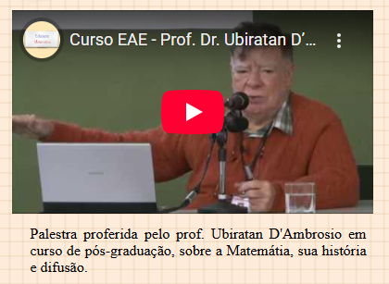

- (até 5,0 pontos) Qual a opinião de D’Ambrosio sobre o uso da matemática nas guerras e para a destruição?
Resposta:
- (até 5,0 pontos) O que D’Ambrosio fala sobre o desenvolvimento da inteligência humana e sobre a impressão matemática ao longo da história?
Resposta:
Comentários do professor:

02 – Questão Objetiva; | Pontuação da questão (1,0) | Pontuação alcançada
A partir do vídeo que trata da Escola de Athenas responda as questões a seguir:
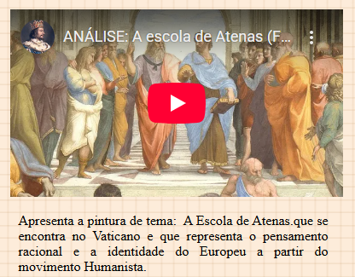
- (até 2,0 pontos) Quem é o pintor da obra?
Resposta:
- (até 3,0 pontos) O que a obra representa?
Resposta:
- (até 5,0 pontos) Quais são os personagens centrais da obra e o que eles representam?
Resposta:
Comentários do professor:

03 – Questão Objetiva; | Pontuação da questão (de 0,0 a 10,0) | Pontuação alcançada
A partir da aula 01 do curso, responda: 
- (até 2,0 pontos) O que são os toquens?
Resposta:
- (até 3,0 pontos) qual o valor em sexagézimas do simbolo 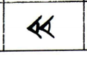?
Resposta:
- (até 5,0 pontos) qual o valor decimal para 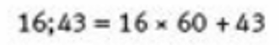?
Resposta:
Comentários do professor:

04 – Questão Objetiva; | Pontuação da questão (de 0,0 a 10,0) | Pontuação alcançada
Revendo a aula 02 responda ás questões . 
- (até 5,0 pontos) Como os egipcios representavam a operação: 7 X 12 = ?
Resposta:
- (até 5,0 pontos) Sobre os número concretos e abstratos que se pode dizer da frase: um carneiro, um homem e um prato?
Resposta:
Comentários do professor:

05 – Questão Objetiva; | Pontuação da questão (de 0,0 a 10,0) | Pontuação alcançada
Reveja a aula 03 e responda as questões a seguir: 
- (até 3,0 pontos) Herdoto escreveu romances e entre eles qual trouxe pela primeira vem a palavra geometria?
Resposta:
- (até 3,0 pontos) Que conhecimento deu oriegem à prática de medição das terras antes da cheia do rio Nilo?
Resposta:
- (até 4,0 pontos) O que são número figurados pitagóricos?
Resposta:
Comentários do professor:

06 – Questão Subjetiva; | Pontuação da questão (de 0,0 a 10,0) | Pontuação alcançada
A partir da aula 04 responda: 
- (até 5,0 pontos) O que motivou a descoberta a incomensurabilidade?
Resposta:
- (até 5,0 pontos) Do que tratam os paradoxos de Zenão?
Resposta:
Comentários do professor:

07 – Questão Subjetiva; | Pontuação da questão (de 0,0 a 10,0) | Pontuação alcançada
A partir da aula 05 responda as questões: 
- (até 3,0 pontos) Quem foi Al-Khwarizmi?
Resposta:
- (até 4,0 pontos) Quais áreas do conhecimento foram beneficiadas pela álgebra?
Resposta:
- (até 3,0 pontos) O que foi a Antiguidade tardia?
Resposta:
Comentários do professor:

08 – Questão Subjetiva; | Pontuação da questão (de 0,0 a 10,0) | Pontuação alcançada
A partir da aula que tratou da matemática nas grandes navegações, responda:
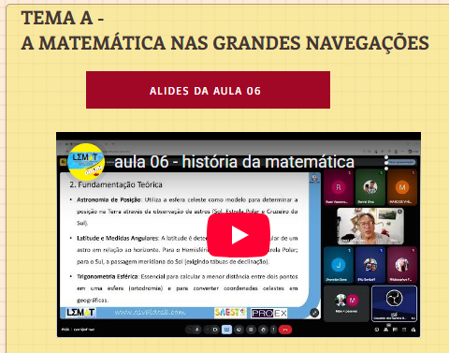
- (até 3,0 pontos) Como se determina a latitude?
Resposta:
- (até 3,0 pontos) Para que serve a balestilha?
Resposta:
- (até 4,0 pontos) O que representa o avanço da cartografia em representação cilindrica?
Resposta:
Comentários do professor:

09 – Questão Subjetiva; | Pontuação da questão (de 0,0 a 10,0) | Pontuação alcançada
Reveja a aula que trata da matemática nas viagens espaciais e respona as questões.
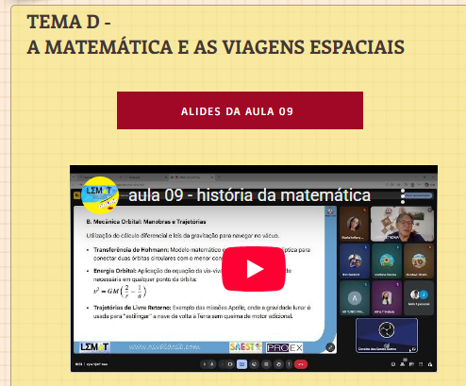
- (até 3,0 pontos) O que é energia orbital?
Resposta:
- (até 3,0 pontos) Do que trata o paradoxo de foguetes?
Resposta:
- (até 4,0 pontos) o que é transferência de Hohmann?
Resposta:
Comentários do professor:

10 – Questão Subjetiva; | Pontuação da questão (de 0,0 a 10,0) | Pontuação alcançada
A partir da aula que trata das medições da terra feitas por Gauss, responda:
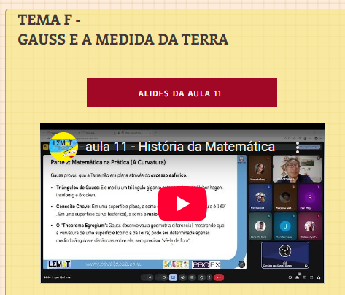
- (até 3,0 pontos) Qual o nome da forma da Terra?
Resposta:
- (até 3,0 pontos) O que diz o teorema Egregium?
Resposta:
- (até 4,0 pontos) Como Gauss descreve o método dos mínimos quadrados?
Resposta:
Comentários do professor:

A da leitura do capítulo 1 do livro História na Educação Matemática: propostas e desafios, responda os questionamentos de 11 a 15.

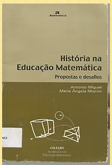

11 – Questão Subjetiva; | Pontuação da questão (de 0,0 a 10,0) | Pontuação alcançada
A partir do tópico A matemática escolar e os métodos matemáticos historicamente produzidos, o que você pode comentar sobre os livros didáticos?
Resposta:
Comentários do professor:

12 – Questão Subjetiva; | Pontuação da questão (de 0,0 a 10,0) | Pontuação alcançada
No tópico História positivismo e matemática escolar (pg. 38) , comente sobre a influência do positivismo na forma de ensinar matemática.

Resposta:
Comentários do professor:

13 – Questão Subjetiva; | Pontuação da questão (de 0,0 a 10,0) | Pontuação alcançada
No tópico História compreensão, significação e resolução de problemas (pg. 48) , comente sobre as proposições de Swetz (1989) para o uso da história na resolução de problemas. influência do positivismo na forma de ensinar matemática.

Resposta:
Comentários do professor:

14 – Questão Subjetiva; | Pontuação da questão (de 0,0 a 10,0) | Pontuação alcançada
No tópico História e diversidade de abordagens, comente sobre a fórmula de Bhaskara.

Resposta:
Comentários do professor:

15 – Questão Subjetiva; | Pontuação da questão (de 0,0 a 10,0) | Pontuação alcançada
No tópico A natureza dos argumentos reforçadores das oportunidades pedagógicas da história (pg. 61) , comente um dos pontos sobre a natureza epistemológica da história da matemática.
Resposta:
Comentários do professor:

Responda as questões de 6 a 10, a partir das suas compreensões sobre a história da matemática a partir do que foi proporcionado na disciplina

16 – Questão Subjetiva; | Pontuação da questão (de 0,0 a 10,0) | Pontuação alcançada
Como você classifica a importância de se conhecer a origem dos conceitos matemáticos?

Resposta:
Comentários do professor:

17 – Questão Subjetiva; | Pontuação da questão (de 0,0 a 10,0) | Pontuação alcançada
Na sua visão a história do desenvolvimento dos conceitos matemáticos pode contribuir para que os estudantes vejam a matemática mais humanizada?

Resposta:
Comentários do professor:

18 – Questão Subjetiva; | Pontuação da questão (de 0,0 a 10,0) | Pontuação alcançada
Como você acha que se deve abordar o conteúdo da matemática escolar a partir da história da matemática?

Resposta:
Comentários do professor:

19 – Questão Subjetiva; | Pontuação da questão (de 0,0 a 10,0) | Pontuação alcançada
Estudar alguns pontos da história da matemática contribui para que você tenha que visão sobre a matemática escolar?

Resposta:
Comentários do professor:

20 – Questão Subjetiva; | Pontuação da questão (de 0,0 a 10,0) | Pontuação alcançada
Faça um resumo do que a disciplina representou para o sua aprendizagem da matemática.

Resposta:
Comentários do professor:

